**LAPORAN PRAKTIKUM**

**SISTEM OPERASI**

**MODUL 5**



**DISUSUN OLEH:**

|  |  |
| --- | --- |
| **NIM** | **L200220277** |
| **NAMA** | **MHD. FARHAN LUBIS** |
| **KELAS** | **F** |

**PROGRAM STUDI INFORMATIKA**

**FAKULTAS KOMUNIKASI DAN INFORMATIKA**

**UNIVERSITAS MUHAMMADIYAH SURAKARTA**

**2023**

**DAFTAR ISI**

**DAFTAR ISI** 2

**PETUNJUK PRAKTIKUM** 3

1. Nyalakan komputer dan pilih system operasi Linux yang tersedia 3

2. Tunggu proses booting selesai yaitu pada saat keluar permintaan untuk memasukkan username dan password. Masukkan username kemudian tekan enter 3

3. Buka Applications – Accessories – Terminal. Untuk menggunakan command line 3

4. Jika menggunakan ubuntu login root dengan menggunkan “sudo su” kemudian ‘enter’, setelah itu masukkan password milik user admin (tanyakan kepada asisten praktikum) 3

5. Catat versi kernel yang digunakan saat itu dengan menggunakan perintah “uname -a” kemudian tekan ‘enter’ 18

**TUGAS** 18

1. Jelaskan distro linux yang ada saat ini (minimal 5) 18

2. Jelaskan 20 perintah yang sama di antara masing-masing distro 19

3. Jelaskan maksud perintah ‘init 0’, ‘init 1’, ‘init 2’, ‘init 3’, ‘init 4’, ‘init 5’, dan ‘init 6’ 19

4. Jelaskan maksud dari perintah ‘quota’ 20

**PETUNJUK PRAKTIKUM**

## Nyalakan komputer dan pilih system operasi Linux yang tersedia

## Tunggu proses booting selesai yaitu pada saat keluar permintaan untuk memasukkan username dan password. Masukkan username kemudian tekan enter

## Buka Applications – Accessories – Terminal. Untuk menggunakan command line

## Jika menggunakan ubuntu login root dengan menggunkan “sudo su” kemudian ‘enter’, setelah itu masukkan password milik user admin (tanyakan kepada asisten praktikum)

Setelah proses selesai dan berada dalam shell, tuliskan perintah-perintah berikut ini. Perintah harus dijalankan kemudian analisis atau maknai respon yang muncul pada layar monitor. Daftar perintah:

|  |
| --- |
| echo halo dunia ‘enter’ |
| date ‘enter’ |
| hostname ‘enter’ |
| arch ‘enter’ |
| uname –a ‘enter’ |
| dmesg | more ‘enter’ (tekan ‘q’ untuk keluar) |
| uptime ‘enter’ |
| whoami ‘enter’ |
| who ‘enter’ |
| id ‘enter’ |
| last ‘enter’ |
| finger ‘enter’ |
| w ‘enter’ |
| top ‘enter’ (tekan ‘q’ untuk keluar) |
| echo $SHELL ‘enter’ |
| echo {con,pre}{sent,fer}{s,ed} ‘enter’ |
| man ls ‘enter’ (tekan ‘q’ untuk keluar) |
| man who ‘enter’ (tekan ‘q’ untuk keluar) |
| who can tell me about linux ‘enter’ |
| last ‘enter’ |
| clear ‘enter’ |
| fdisk –l ‘enter’ |
| users ‘enter’ |
| cat /etc/fstab ‘enter’ |
| cal 2000 ‘enter’ |
| cal 9 1752 ‘enter’ |
| cal 10 2007 ‘enter’ |
| bc –l ‘enter’ (tulis “quit” untuk mengakhiri) |
| echo 5+4 | bc –l ‘enter’ |
| yes please ‘enter’ (tekan ‘ctrl-c’ untuk keluar) |
| pwd ‘enter’ |
| history ‘enter’ |
| tail –f /var/log/message ‘enter’ (tekan ctrl-c untuk keluar) |
| lsmod ‘enter’ |
| ps –axu ‘enter’ |
| lspci ‘enter’ |
| free ‘enter’ |
| cat /proc/cpuinfo ‘enter’ |
| finger root ‘enter’ |
| reboot ‘enter’ |
| halt ‘enter’ |

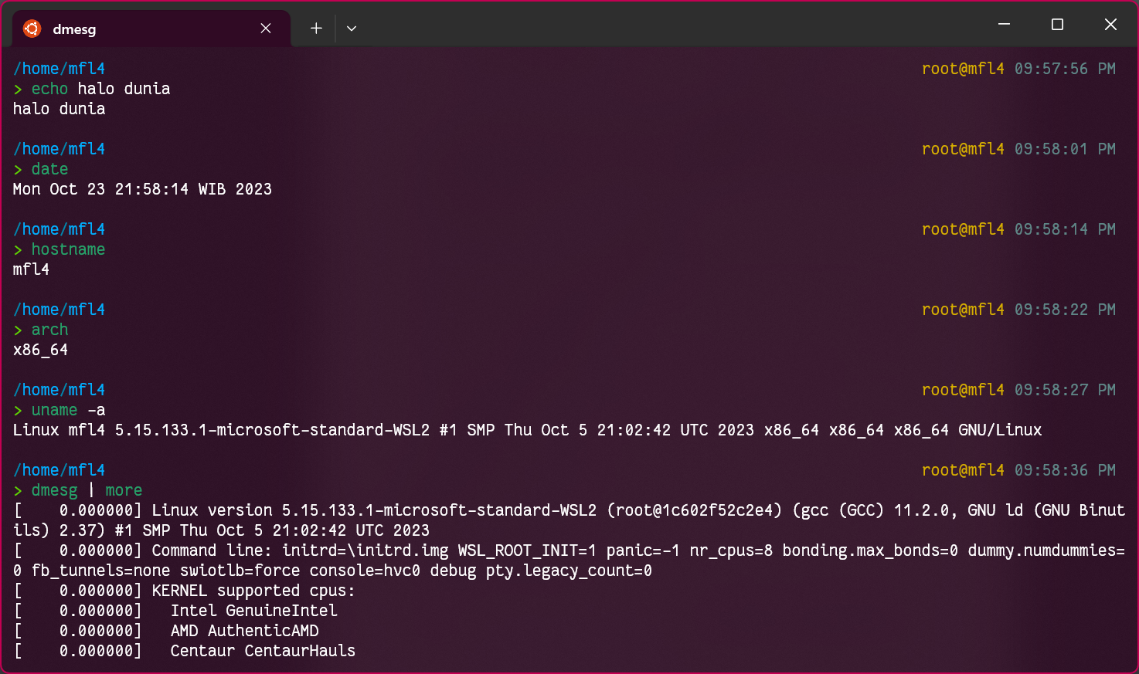

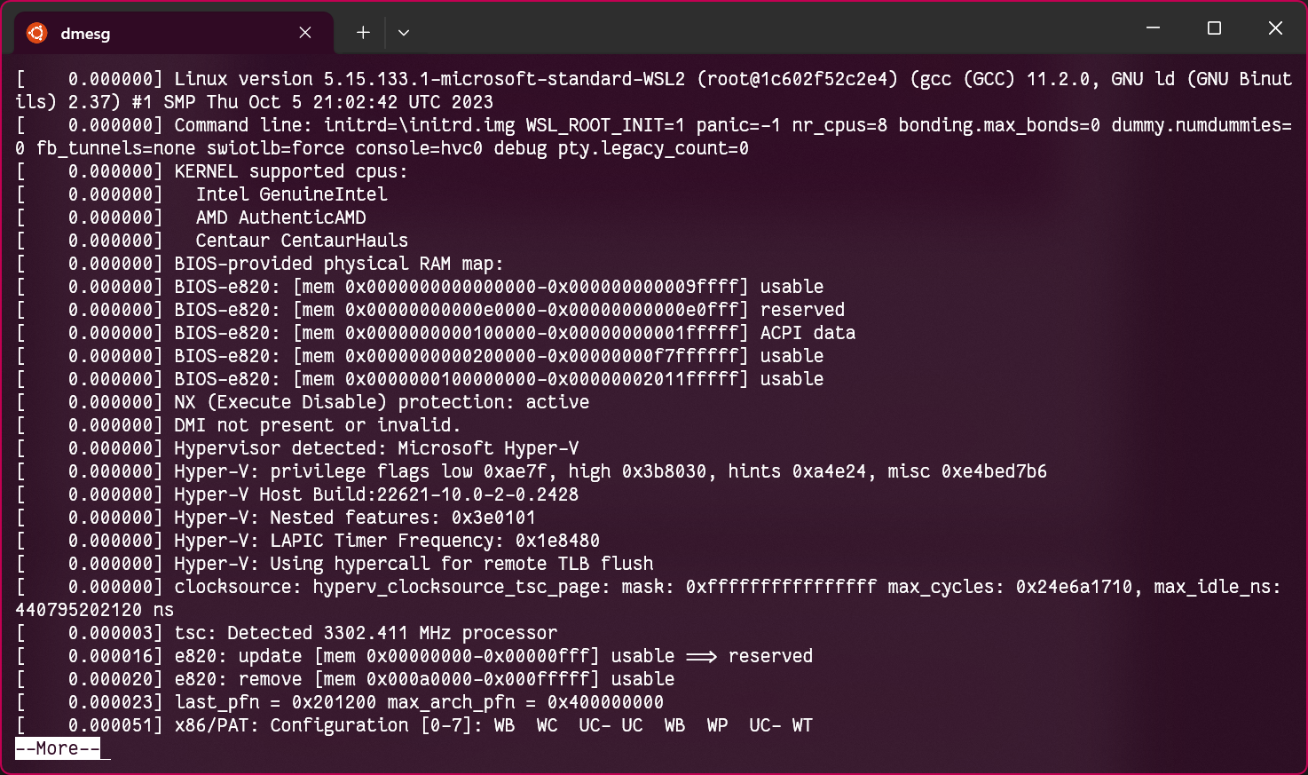

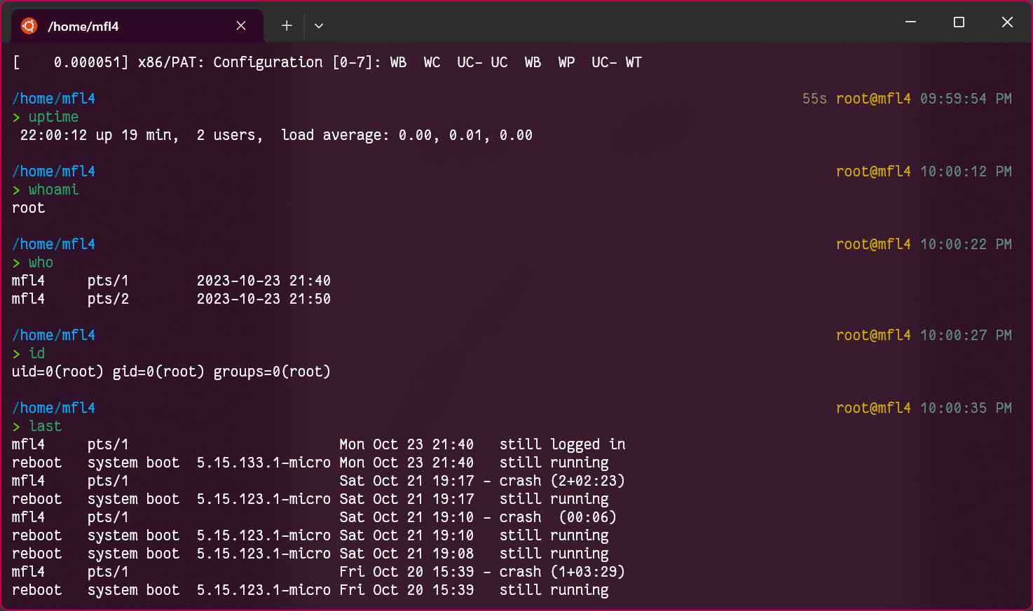

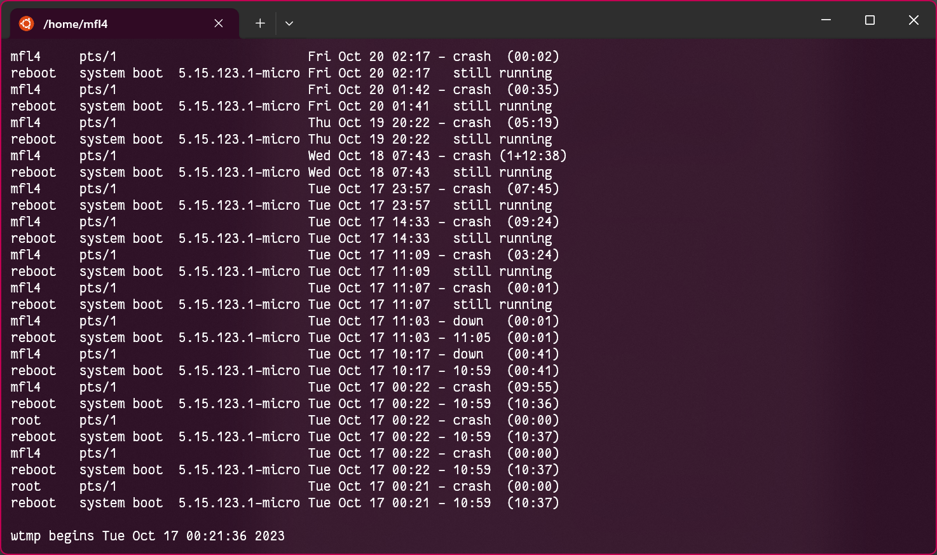

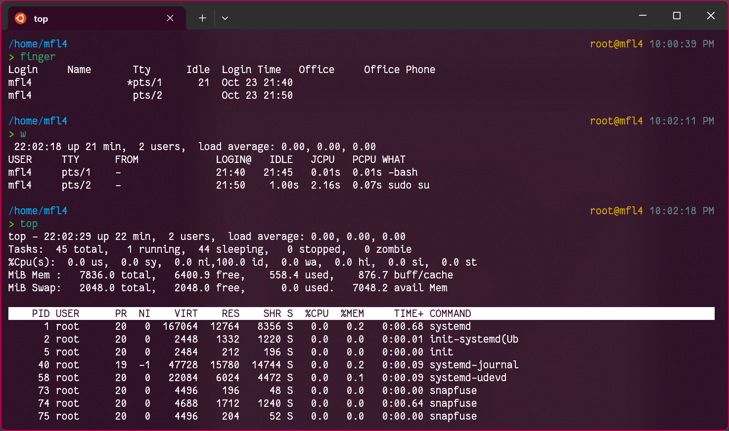

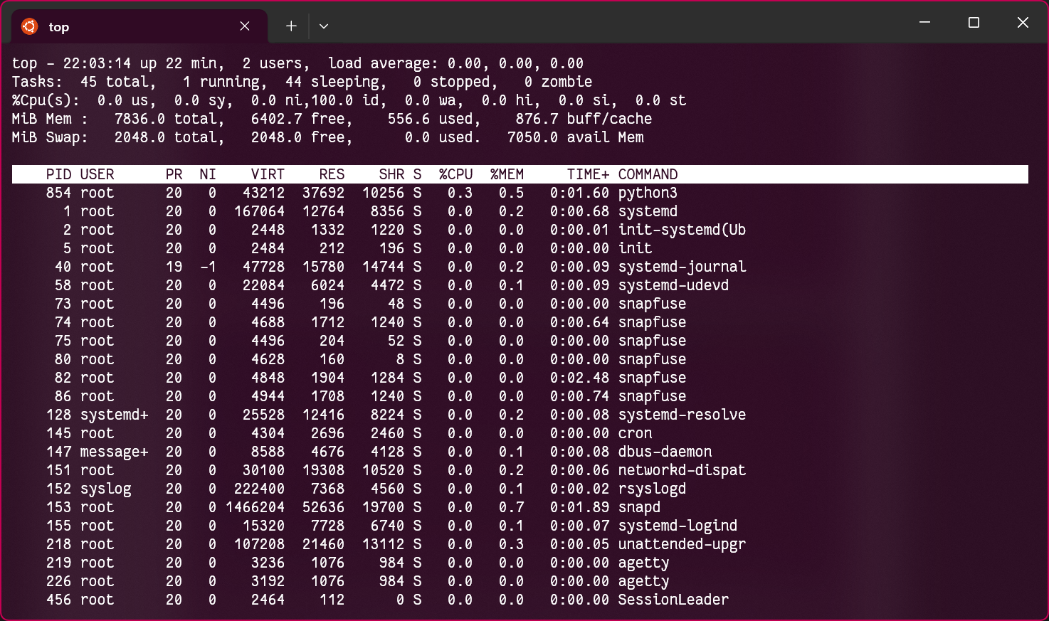

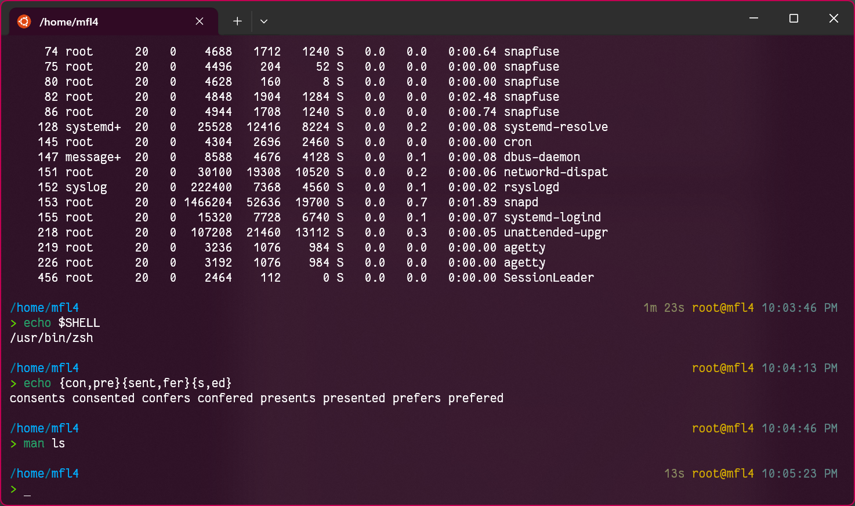

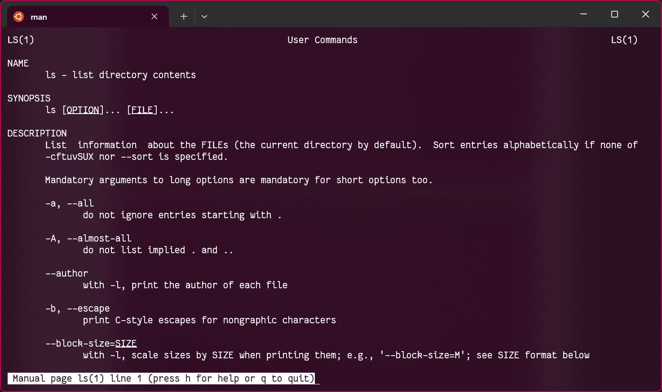

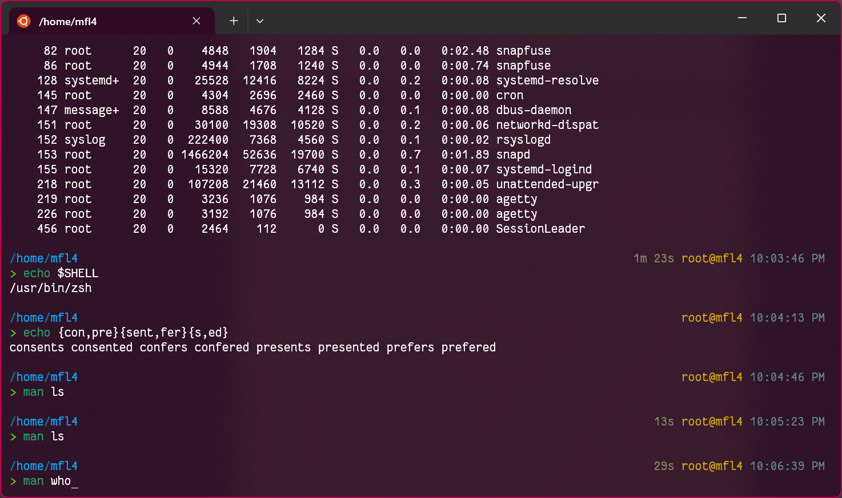

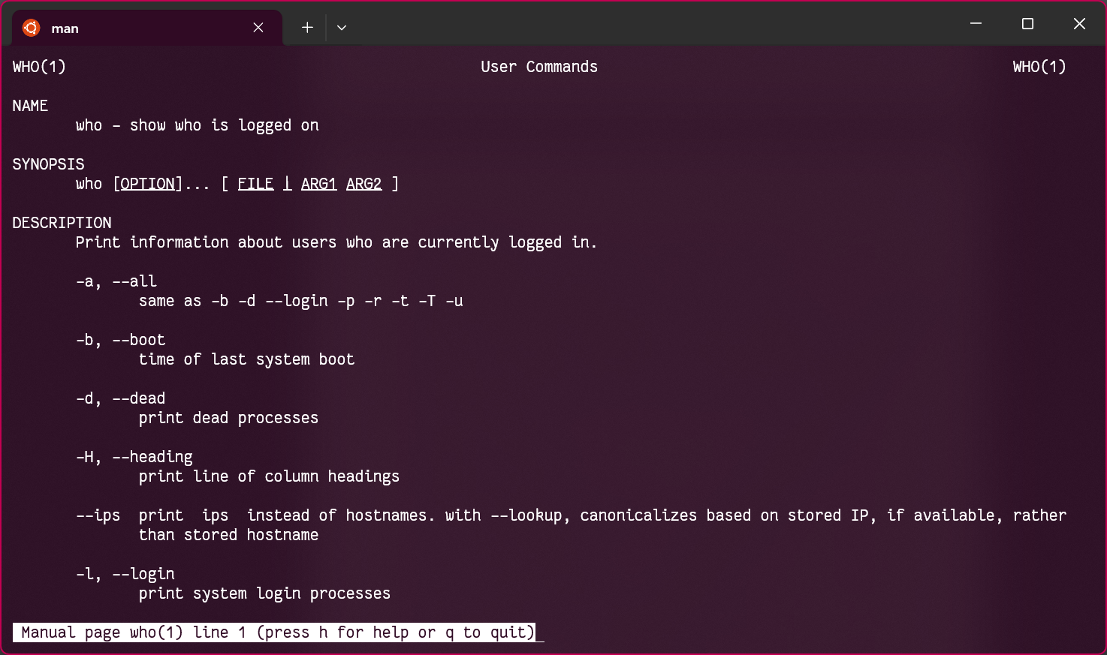

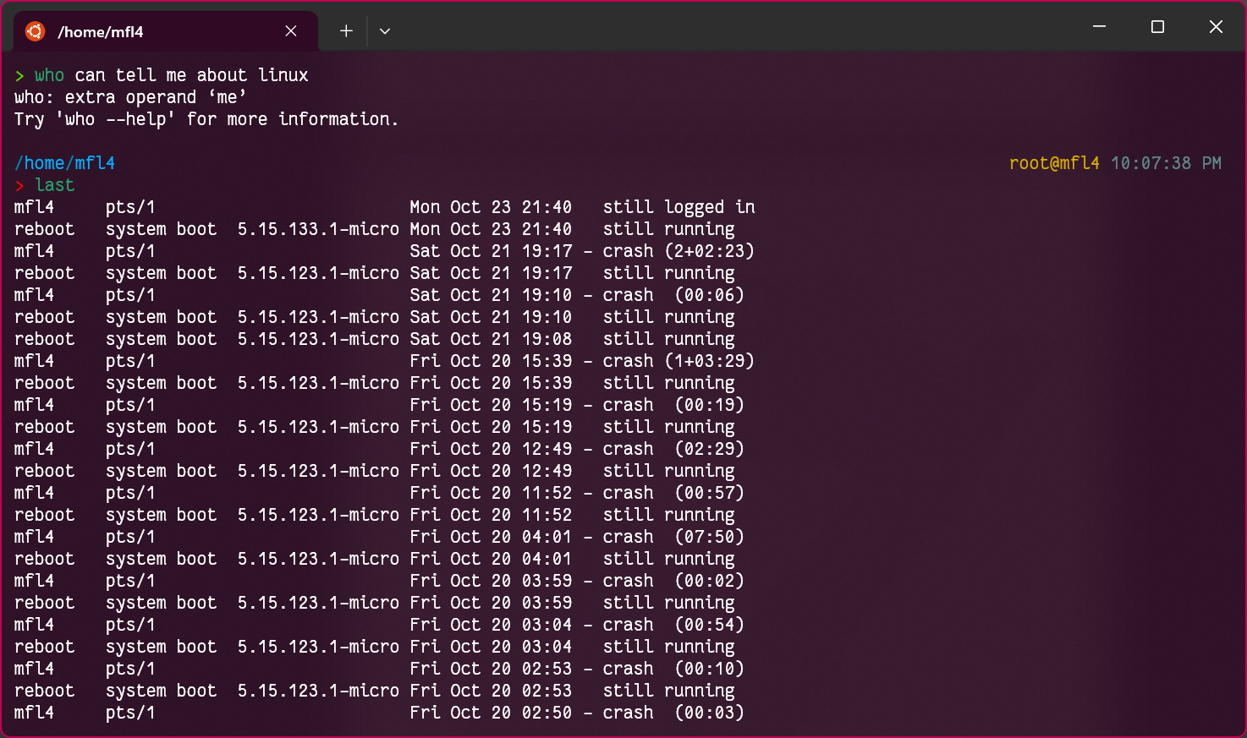

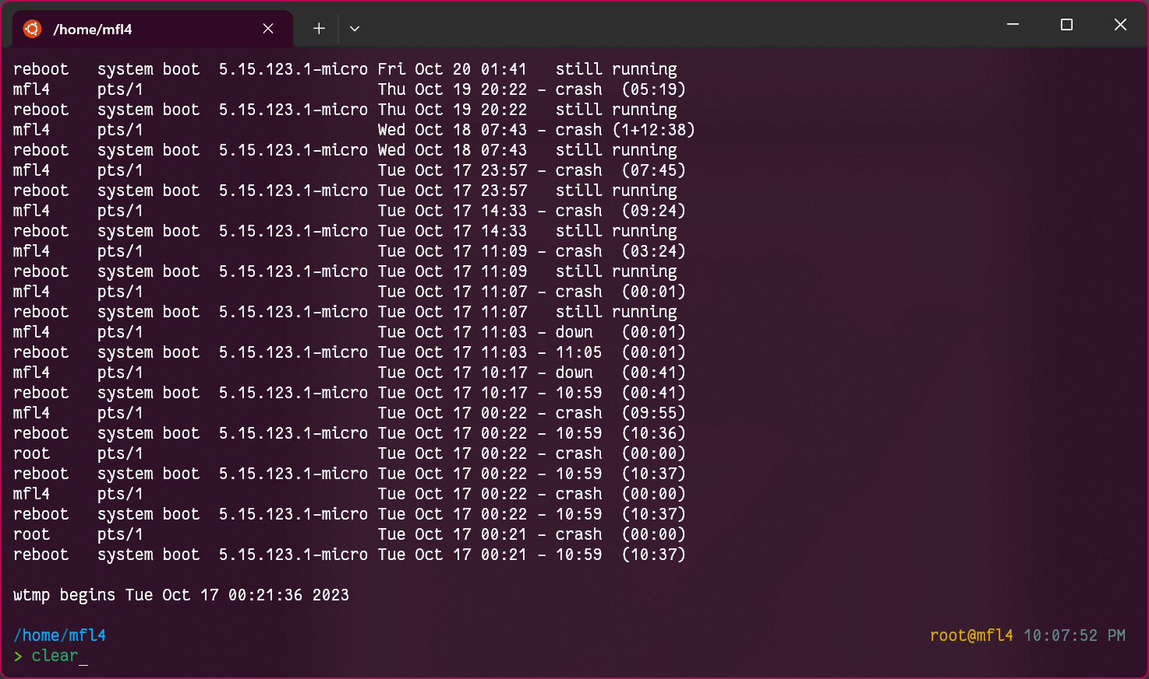

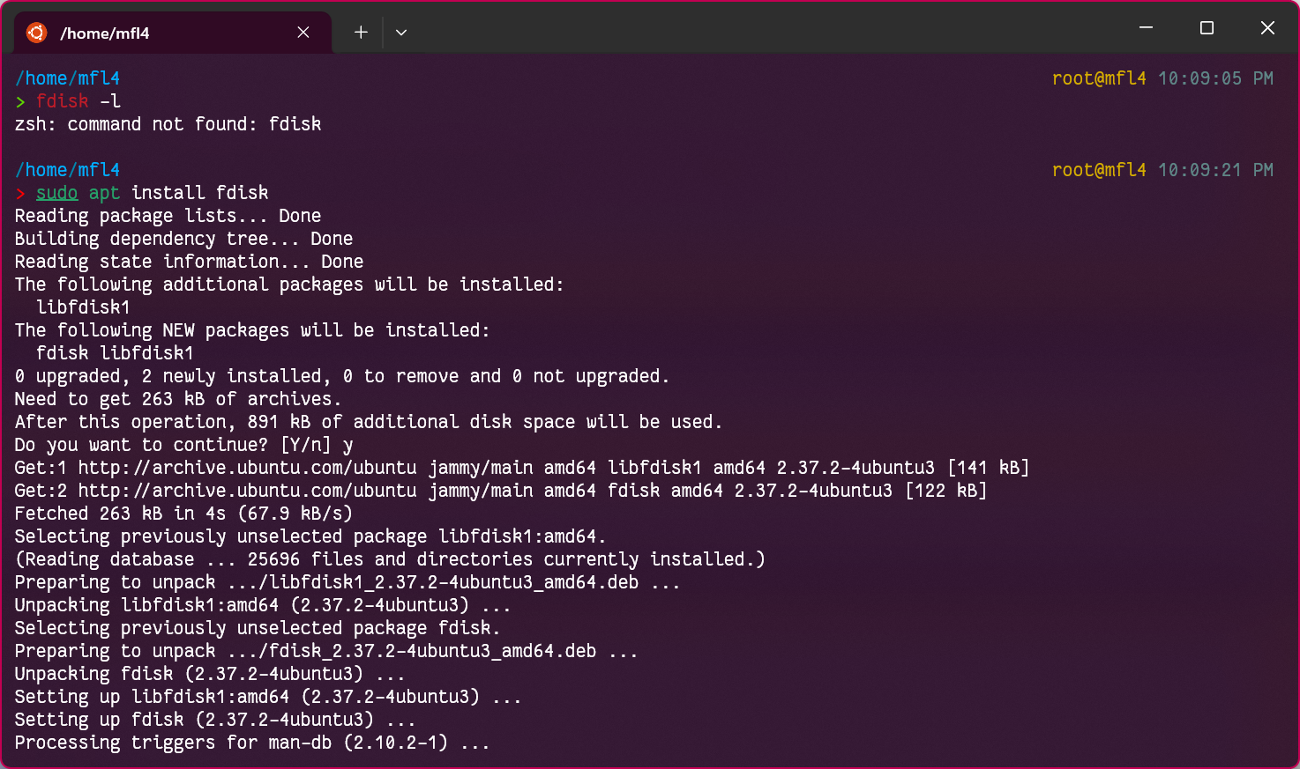

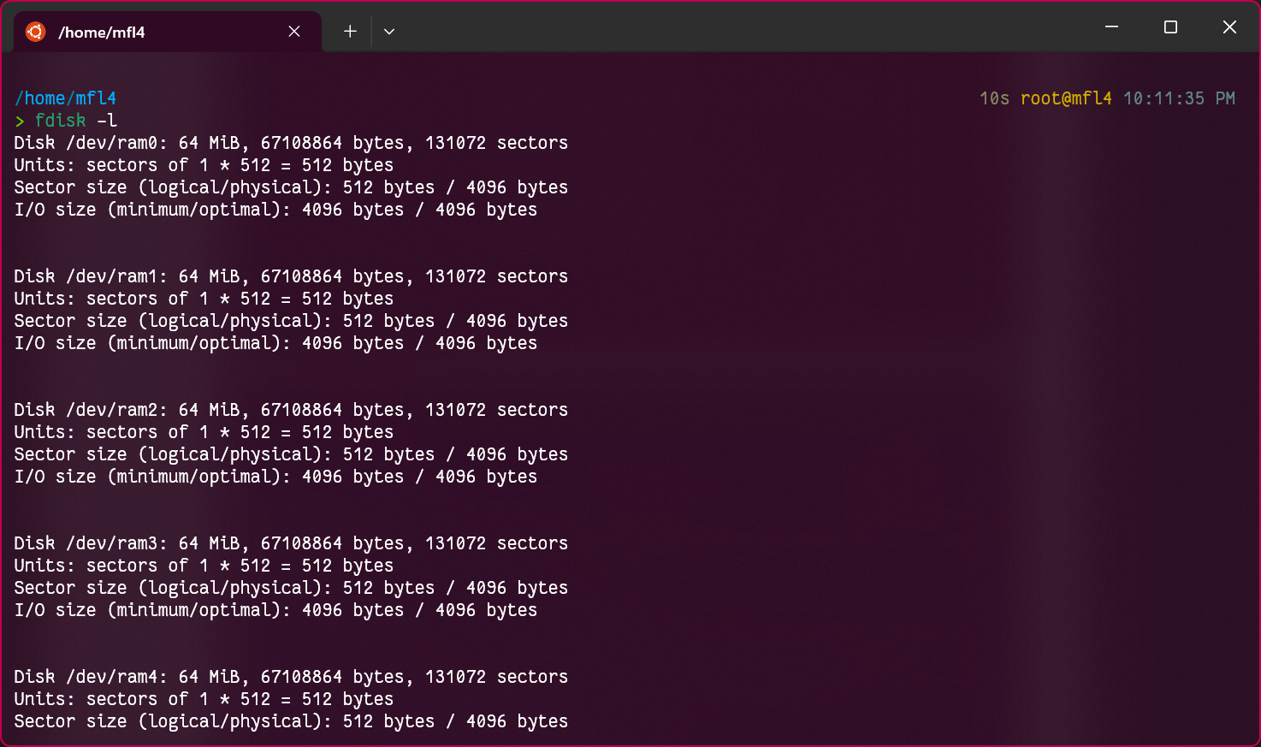

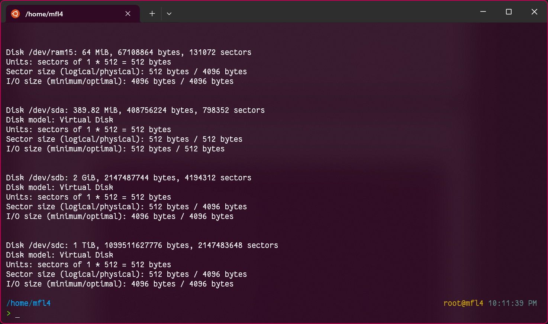

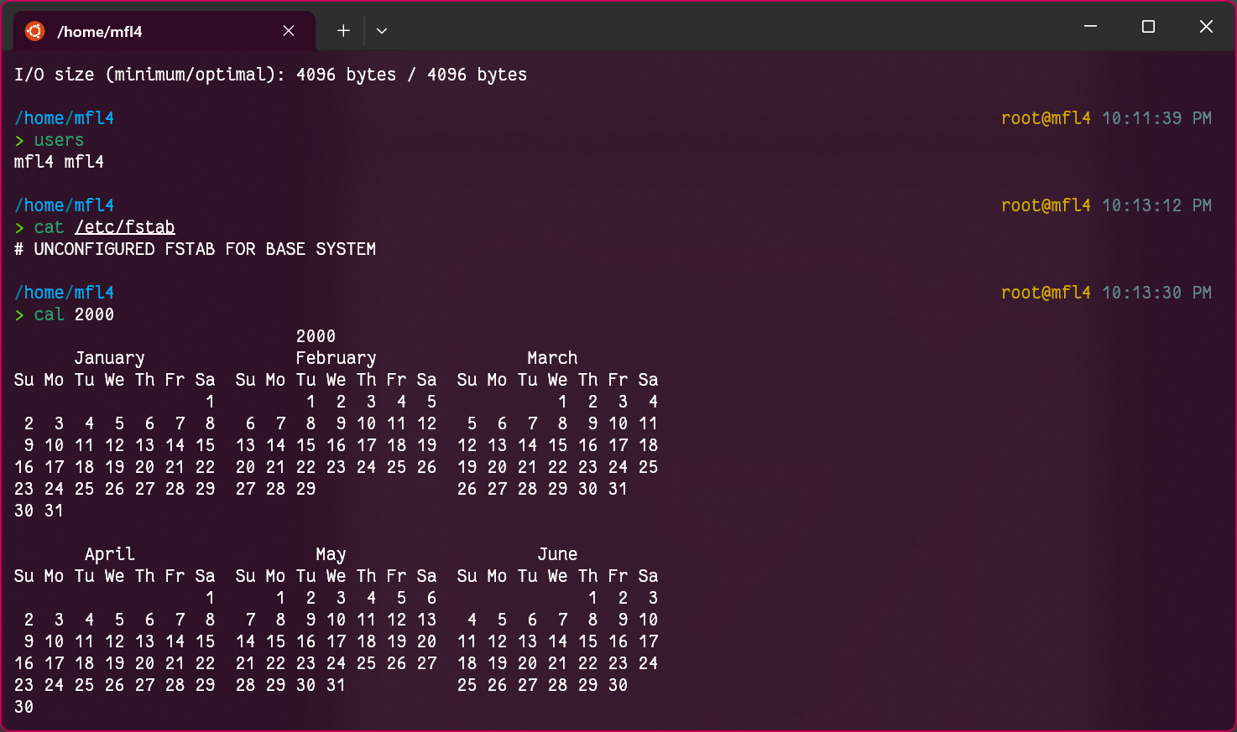

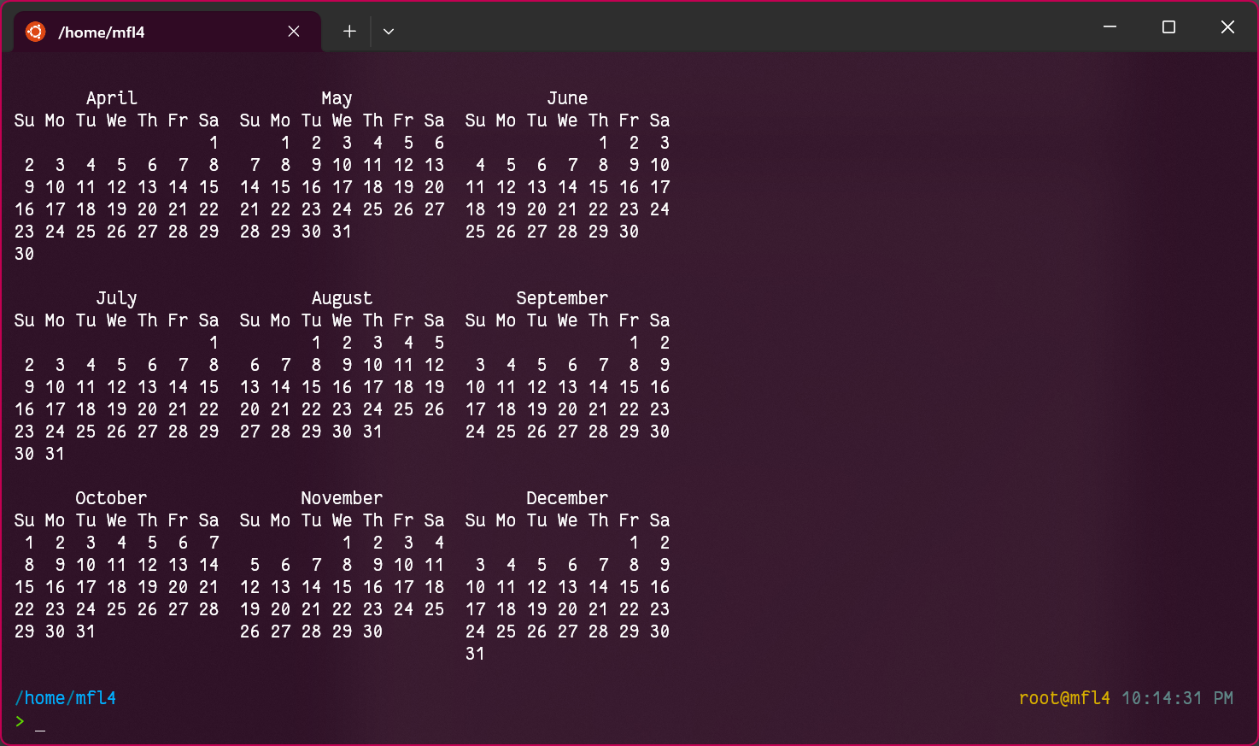

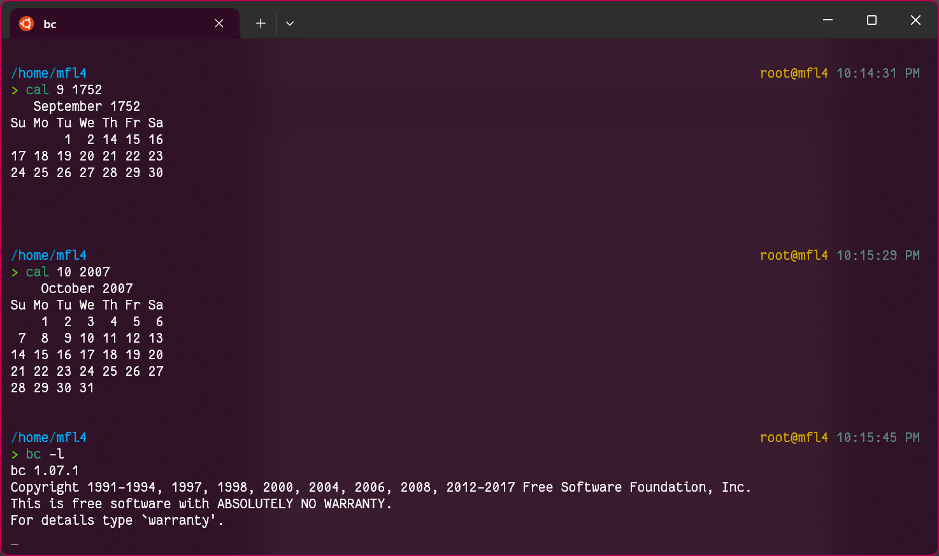

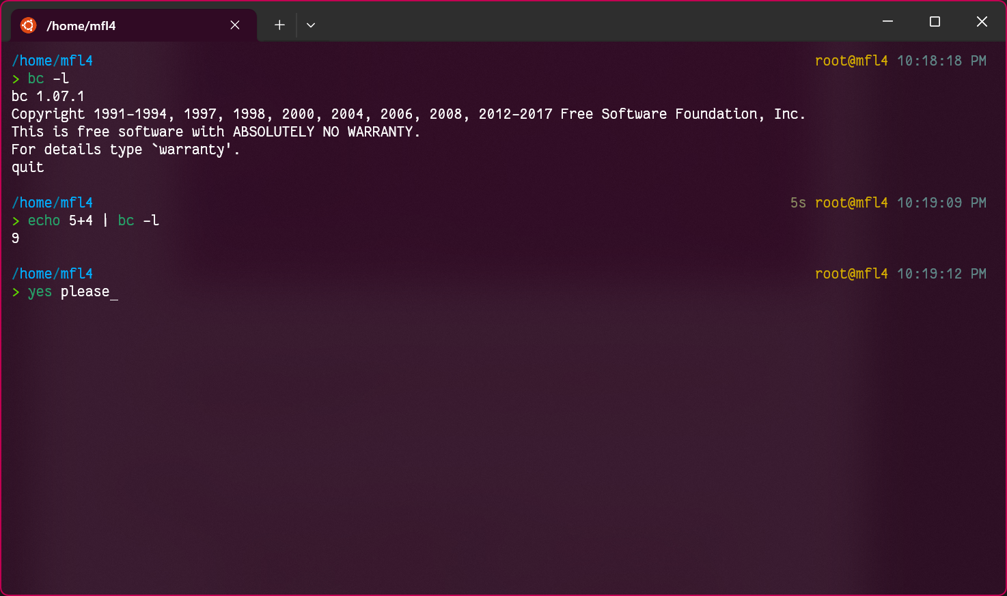

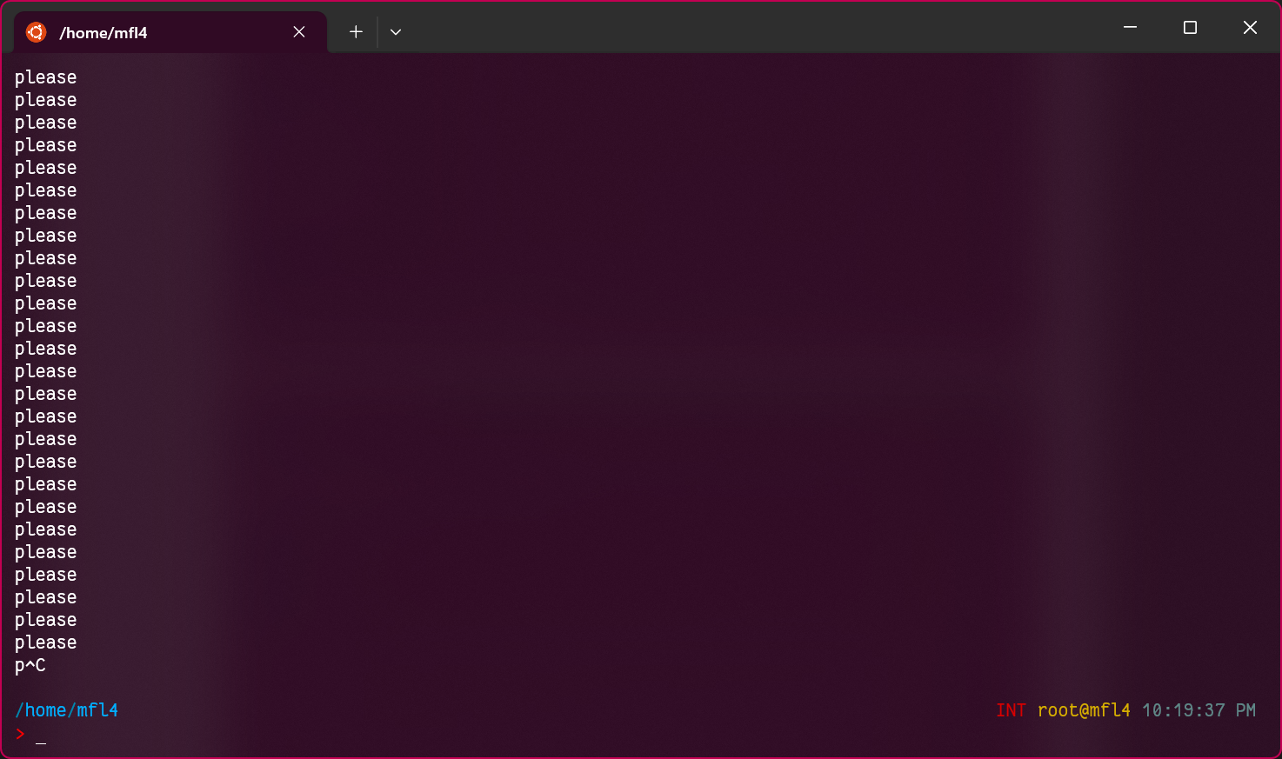

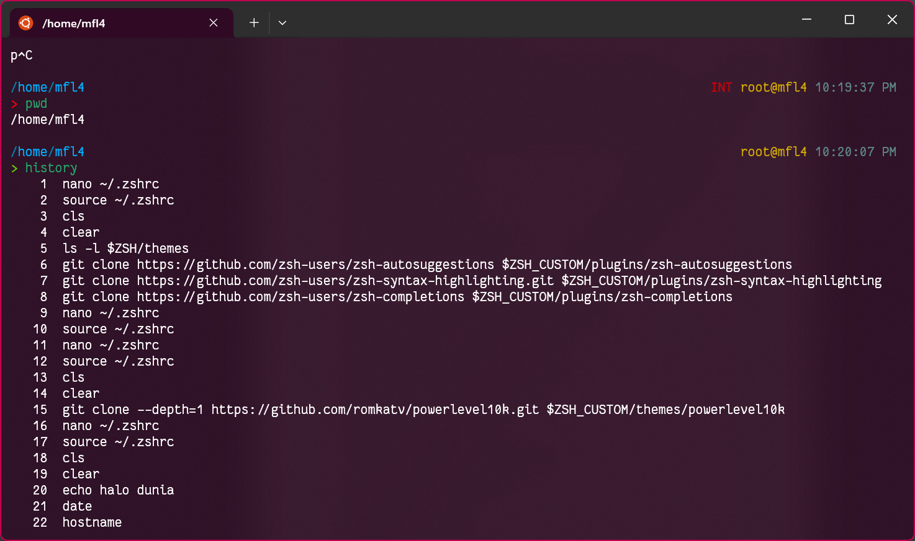

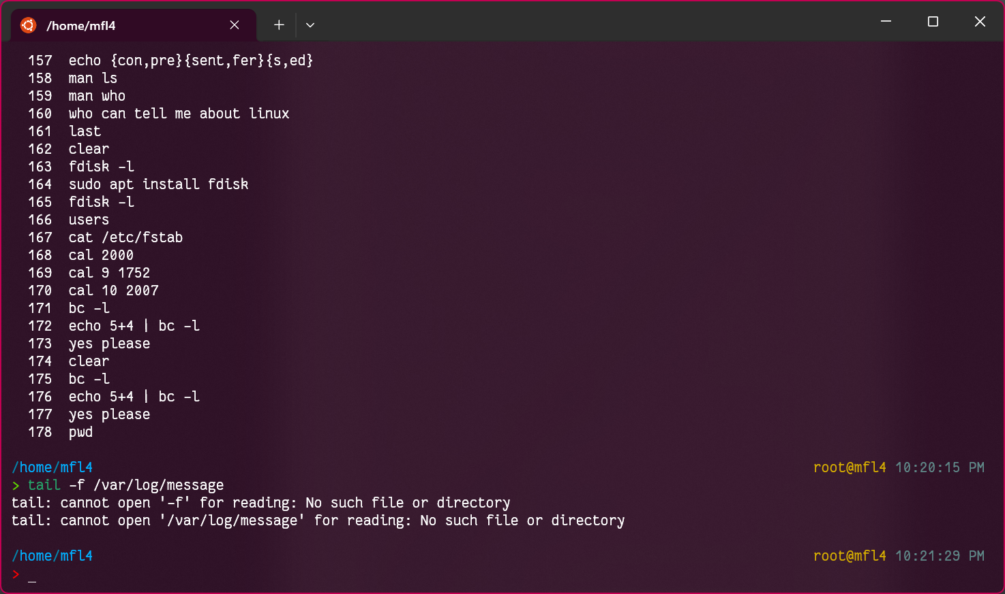

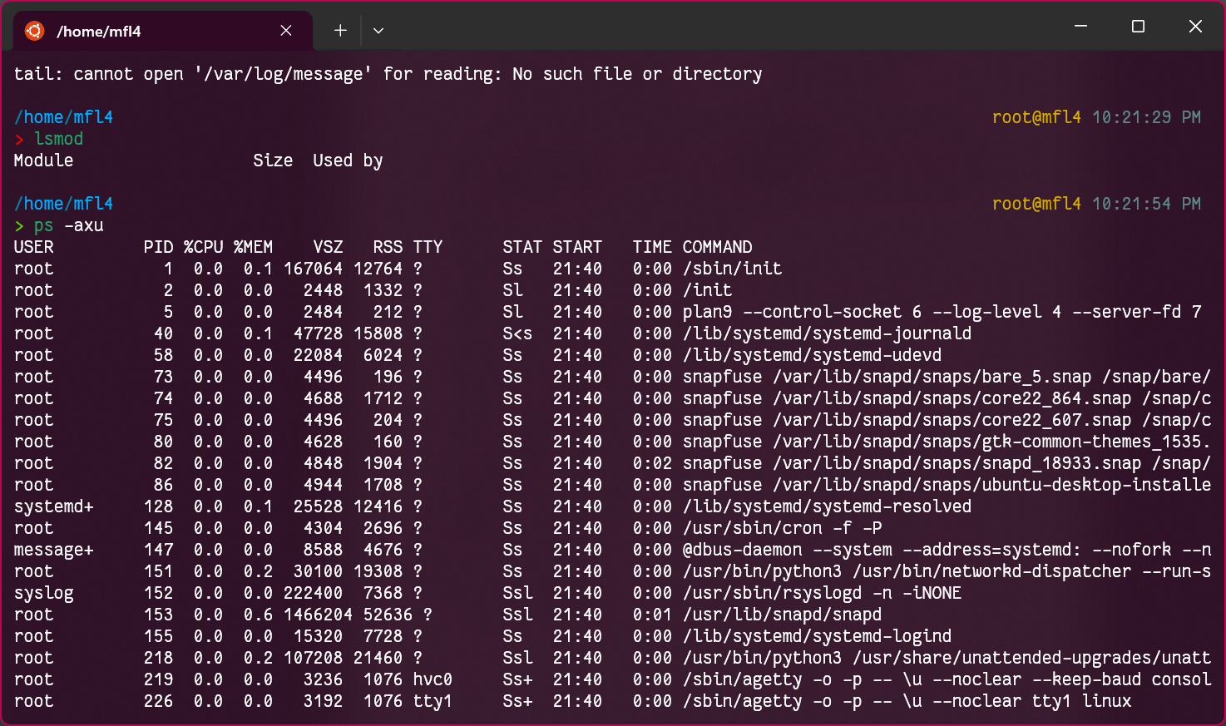

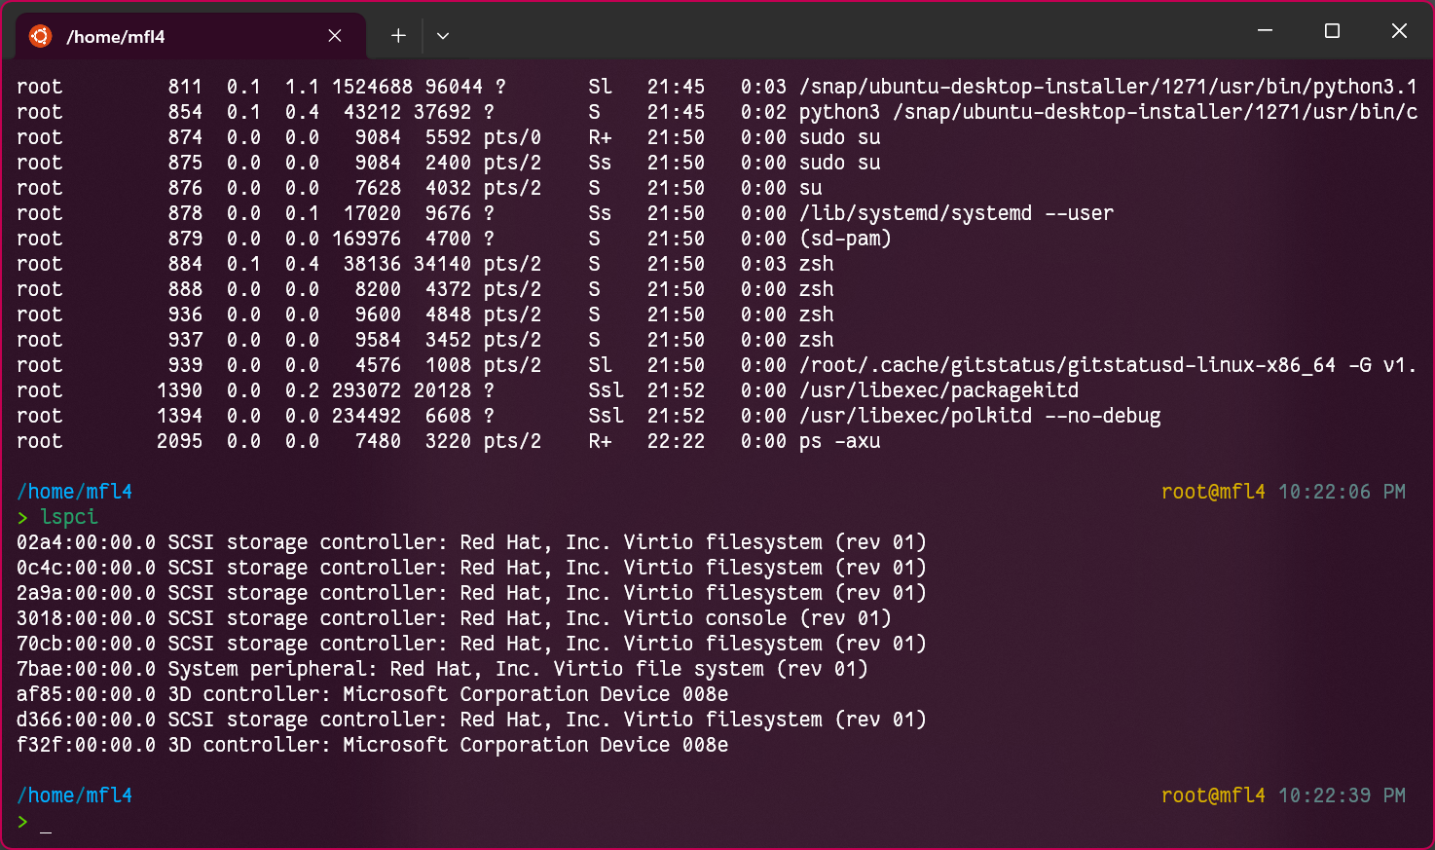

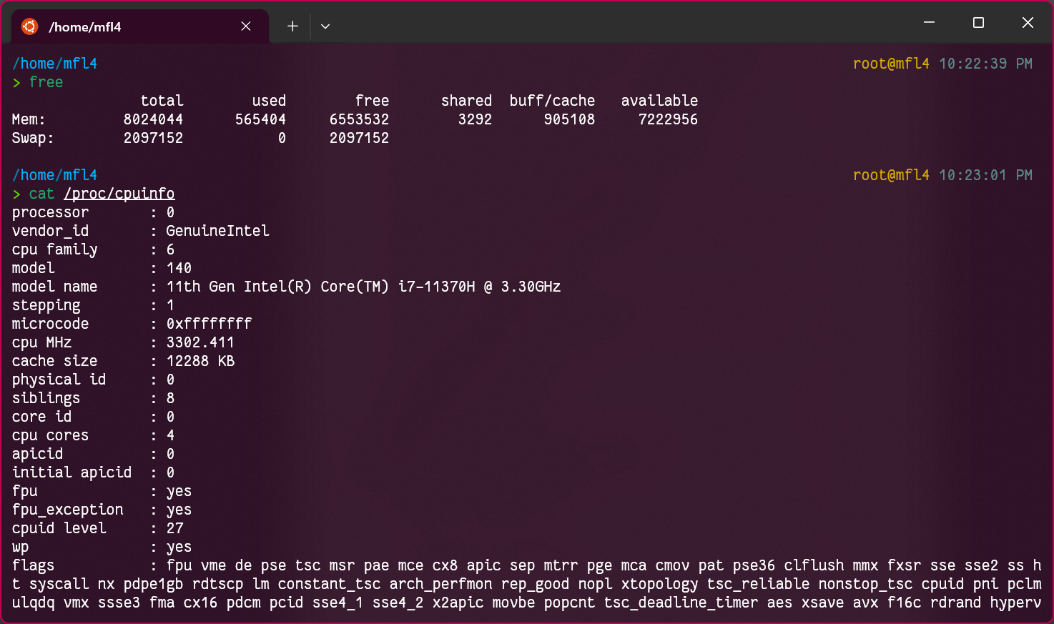

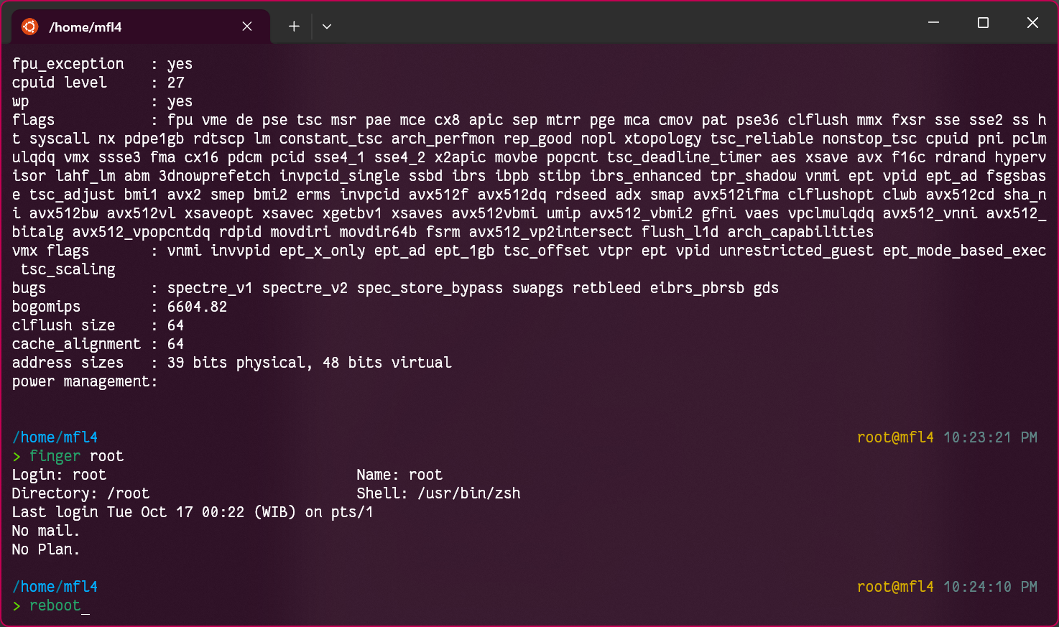

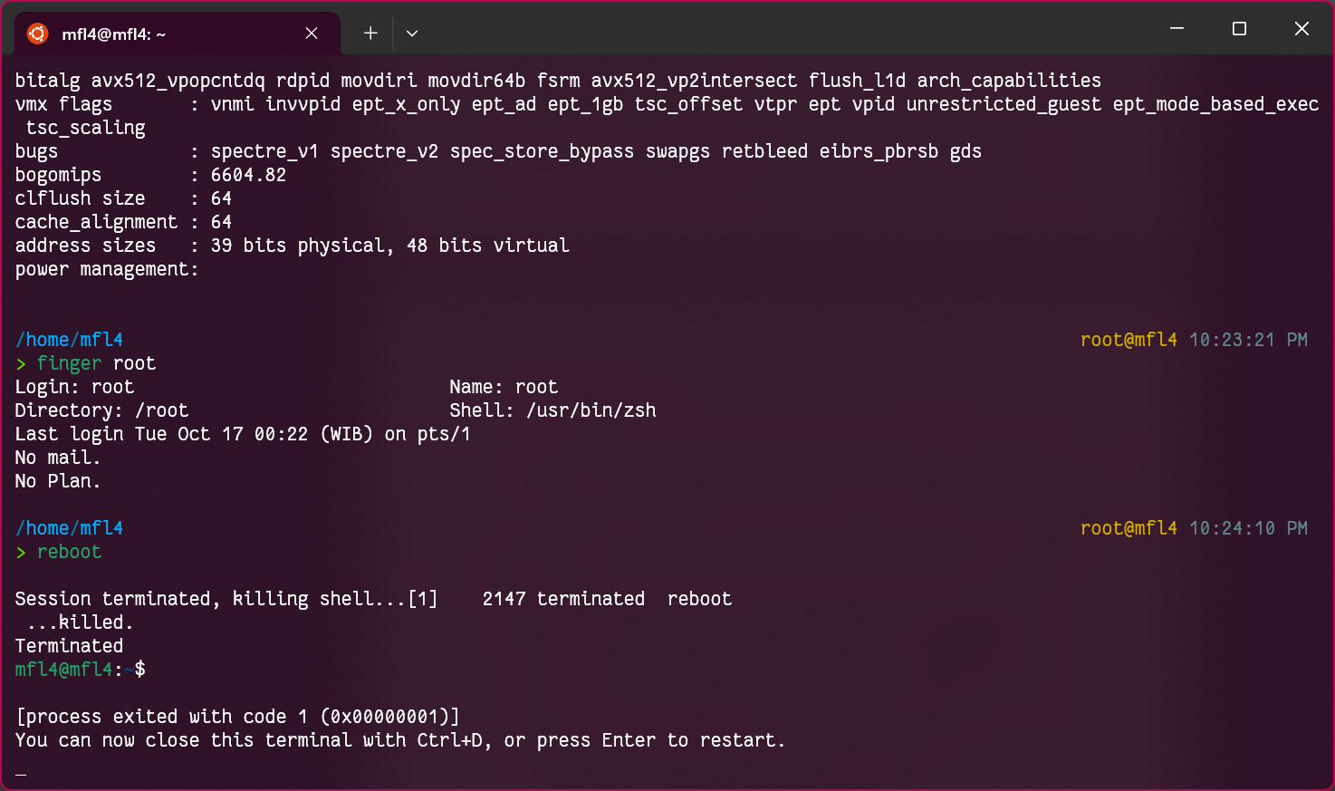

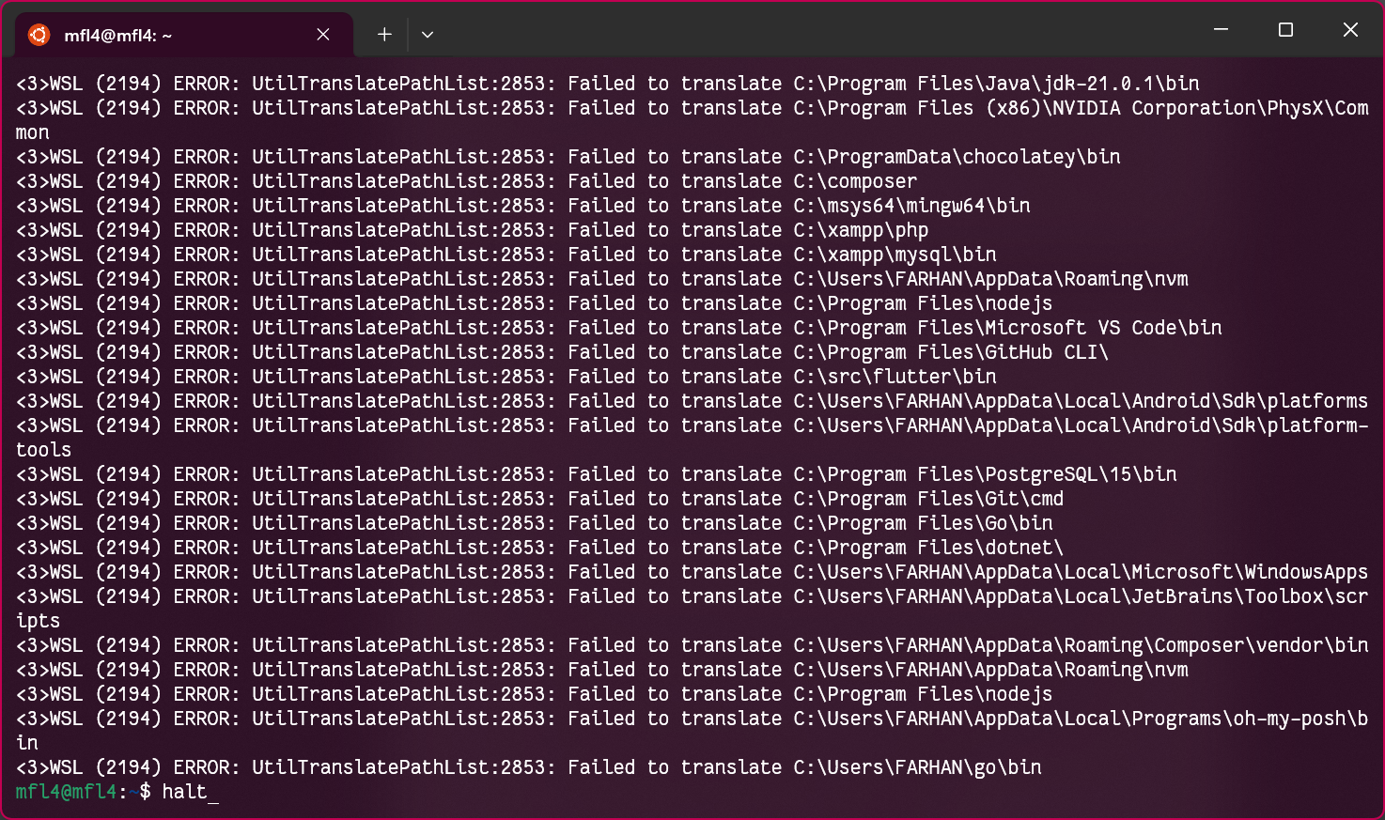

## Catat versi kernel yang digunakan saat itu dengan menggunakan perintah “uname -a” kemudian tekan ‘enter’



**TUGAS**

## Jelaskan distro linux yang ada saat ini (minimal 5)

* Ubuntu: Distro Linux berbasis Debian yang dikenal dengan fokus pada kemudahan penggunaan dan desktop.
* CentOS: Distro Linux berbasis Red Hat yang sering digunakan dalam lingkungan server dan data center.
* Fedora: Distro yang dikembangkan oleh komunitas dan sering menjadi platform eksperimen untuk teknologi Linux terbaru.
* Debian: Distro Linux yang menjadi dasar bagi banyak distro lainnya dan dikenal dengan stabilitasnya.
* Arch Linux: Distro yang sangat konfigurasi dengan pendekatan "rolling release" yang terus menerus diperbarui.

## Jelaskan 20 perintah yang sama di antara masing-masing distro

* ls: Menampilkan daftar file dan direktori.
* pwd: Menampilkan direktori kerja saat ini.
* cd: Mengganti direktori.
* mkdir: Membuat direktori baru.
* rm: Menghapus file atau direktori.
* cp: Menyalin file atau direktori.
* mv: Memindahkan file atau direktori.
* touch: Membuat file kosong.
* cat: Menampilkan isi file.
* nano atau vim: Mengedit file teks.
* ps: Menampilkan proses yang berjalan.
* kill: Menghentikan proses.
* top atau htop: Menampilkan daftar proses dalam waktu nyata.
* ifconfig atau ip: Menampilkan informasi jaringan.
* ping: Mengirim paket ICMP ke tujuan untuk menguji konektivitas.
* ssh: Mengakses remote server melalui SSH.
* grep: Mencari teks dalam file.
* tar: Mengarsipkan dan mengekstrak file.
* df: Menampilkan penggunaan disk.
* chmod: Mengubah izin file atau direktori.

## Jelaskan maksud perintah ‘init 0’, ‘init 1’, ‘init 2’, ‘init 3’, ‘init 4’, ‘init 5’, dan ‘init 6’

Perintah 'init' pada Linux sebelumnya digunakan untuk mengganti runlevel, yang mengendalikan tingkat layanan yang aktif pada sistem. Namun, sejak banyak distro Linux modern beralih ke sistem init alternatif seperti systemd, inittab, runit, atau Upstart, perintah 'init' tidak lagi digunakan seperti dulu. Di masa lalu, perintah 'init' digunakan dengan angka yang sesuai dengan runlevel tertentu:

* init 0: Mematikan sistem.
* init 1 atau init S: Mode pemulihan (Single User Mode).
* init 2: Mode multi-user tanpa layanan jaringan.
* init 3: Mode multi-user dengan layanan jaringan.
* init 4: Biasanya tidak digunakan.
* init 5: Mode multi-user dengan antarmuka grafis.
* init 6: Merestart sistem.

## Jelaskan maksud dari perintah ‘quota’

perintah 'quota' digunakan untuk mengelola dan memantau kuota disk pada sistem Linux. Ini memungkinkan administrator sistem untuk mengatur batasan penggunaan disk untuk pengguna atau kelompok pengguna tertentu, sehingga dapat mencegah pengguna melebihi kuota yang ditetapkan. Dengan 'quota', Anda dapat memantau penggunaan disk, menghapus file yang melebihi kuota, dan mengatur kebijakan penggunaan disk yang lebih baik di sistem.